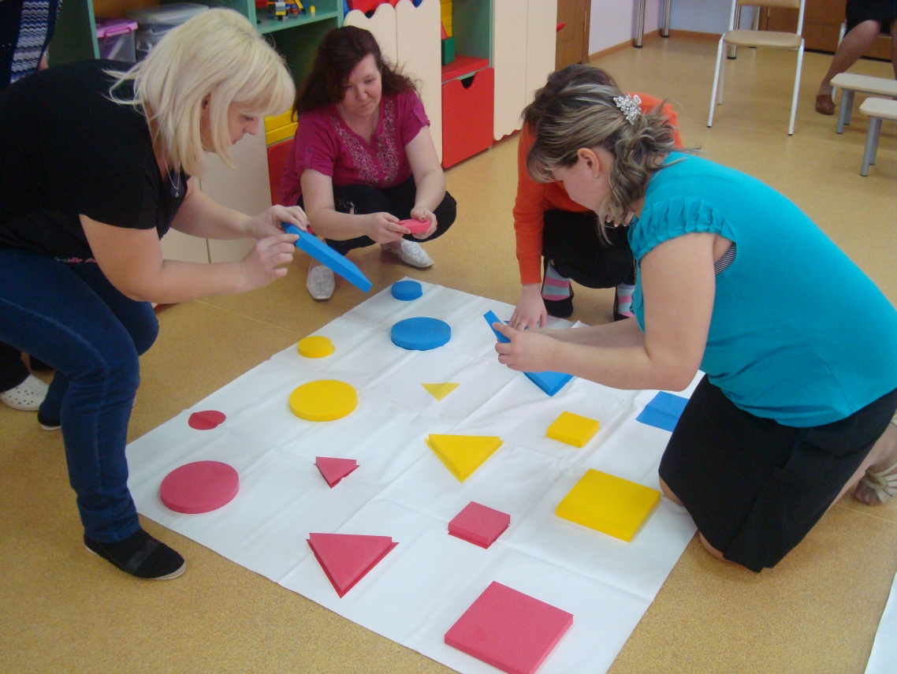
Мастер- класс для педагогов дошкольных образовательных учреждений «Знакомство детей с формой, цветом и размером» в игре «VAYTOY» (многофункциональный игровой тренажёр)».
Заместитель заведующего МАДОУ «Детский сад № 34» Иванова Нина Александровна
Цель: показать организацию обучения детей на игровом тренажёре в подвижной форме.
Задачи:
- познакомить педагогов с методами и приёмами использования игрового тренажёра на занятии и в свободное время;
- способствовать усвоению возможности доступного применения крупных размеров фигур, ощутив их углы и грани;
- создать условия для включения всех педагогов в активную деятельность при проведении мастер-класса.
Материалы и оборудование. Состав игрового набора.
-18 фигур из мягкого полимера, различающихся по форме(квадрат, круг, треугольник). По цвету(красный, синий, желтый). По размеру (большие и маленькие).
- 3 мешочка красного, синего и желтого цвета.
- игровое поле «VAYTOY» 1,5х1,4

Этапы мастер-класса:
1.Вступительный
Наш детский сад работает по программе «Мир открытий» под общей редакцией Л.Г.Петерсон, И.А.Лыковой. В области познавательное развитие мы используем « Игралочка – ступеньки к школе», практический курс математики для дошкольников. Л.Г. Петерсон, Е.Е.Кочасова
Курс строится на оптимальных для детей дошкольного возраста формах работы, таких как: дидактическая игра, беседа, наблюдение, игра с правилами, решение проблемных ситуаций и др.
В основу организации образовательного процесса положен деятельностный метод. Это значит, что новое знание не даётся детям в готовом виде, а входит в их жизнь как «открытие» закономерных связей и отношений окружающего мира путём самостоятельного анализа, сравнения, выявления существенных признаков и обобщения. Взрослый подводит детей к этим «открытиям» организуя и направляя их совместную игровую деятельность через систему вопросов и заданий, в процессе которых они исследуют проблемные ситуации, выявляют существенные признаки и отношения - делают «открытия» . Взаимодействие взрослого с ребёнком и детей между собой в ходе таких игр носит личностно ориентированный характер и позволяет вовлечь каждого ребёнка в активную познавательную деятельность.
Сегодня мы остановимся на многофункциональном игровом тренажёре, который не только поможет Вам познакомить ребёнка с понятием форма, цвет размер, но и полностью укладывается в концепцию программы «Мир открытий».

2.Иллюстрация занятия
Задание 1. Учимся определять цвет
Цель игры:
- сформировать у ребёнка восприятие формы, понятие размера, умение определить цвет фигуры.
- научить ребёнка определять фигуру по трём признакам – форма, цвет и размер и соотносить её с фигурой, нарисованной на поле;
- способствовать развитию логического мышления, умению сравнивать, различать, наблюдать, запоминать, принимать решения, действовать;
- научить взаимодействию в рамках игровой ситуации.
Детьми сегодня будете выступать Вы. Прошу выйти 4 человека.
Задание на полу перемешены все фигуры, найдите фигуры нужного цвета и уберите их в мешочек. Далее игра соревнование «Кто быстрее соберет фигуры в свой мешочек. Отлично справились все.
Учимся определять цвет.
Используйте для этого задания цветные мешочки и фигуры.
Для начала, познакомьте ребёнка с одним цветом. Показывайте ребёнку фигуры, например, синего цвета, давайте ему их в руки. Потом предложите ребёнку поиграть и спрятать фигуры в мешочек соответствующего цвета. Можно перемешать все фигуры на полу и предложить ребёнку самому находить фигуры нужного цвета и убирать их в мешочек.
Аналогичным образом познакомьте ребёнка с остальными цветами. Если в игре принимают участие несколько детей, можно устроить соревнование, кто быстрее соберёт фигуры в свой мешочек.
Учимся определять «большой – маленький»
Используйте для этого задания фигуры и игровое поле «VAYTOY».
Познакомьте ребёнка с игрой «большой» и «маленький», поочерёдно доставая фигуры из коробки и называя их размер. Затем, покажите на игровом поле какие фигуры большие, а какие маленькие. Предложите ребёнку разделить все фигуры на две группы – в одной собрать все большие, в другой все маленькие. После этого ребёнок может попробовать поместить фигуры на соответствующие им изображения на игровом поле.

Учимся распознавать форму.
Используйте для этого задания фигуры и игровое поле «VAYTOY».
Познакомьте ребёнка с названиями геометрических фигур: «круг», «квадрат», «треугольник», показывая ребёнку каждую фигуру. Дайте ребёнку ощутить особенности формы: потрогать углы, посчитать их, провести ладошкой пот граням, обратите внимание на особенности круга, покажите как катится круг.
Объясните ребёнку, что у каждой фигуры есть своё место на игровом поле – «домик». Перемешав, все фигуры, дайте задание найти для каждой свой «домик» и положить туда фигуру. Для начала, можно отобрать для задания фигуры только одной формы.

Учимся распознавать фигуру сразу по трём признакам – форма, цвет, размер.
Используйте для этого задания все фигуры и игровое поле «VAYTOY».
Давайте ребёнку по одной фигуре, называя все её признаки, для которой ребёнок должен найти своё место на игровом поле. Если ребёнку нравится самому вынимать фигуры из мешочков или из коробки, чтобы поместить её на поле, играть станет ещё интереснее!
Следите, чтобы в руках у ребёнка была только одна фигура. Стимулируйте ребёнка повторять за вами признаки каждой фигуры.
Такое же задание было дано воспитателям
Определяем фигуру по описанию
Используйте для этого задания фигуры и игровое поле «VAYTOY».
Назовите ребёнку признаки фигур (например: «у этой фигуры 4 угла, она красного цвета и она большая»). Ребёнок по описанию должен найти нужную фигуру и положить её на своём место на игровом поле.
Задание для воспитателей: у нее 4 угла и она маленькая, найдите эту фигуру на ощупь в мешочке, определите цвет и положите на свое место на игровом поле.
Все игры проведены воспитателями.

